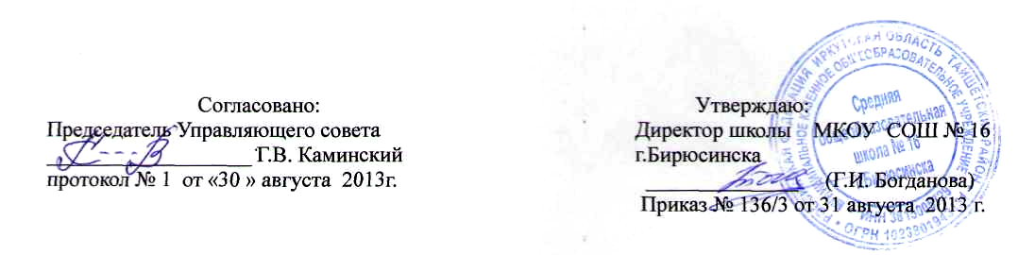

ПОЛОЖЕНИЕ
о содействии деятельности общественных организаций обучающихся, родителей законных представителей несовершеннолетних обучающихся, осуществляемой в Учреждении и не запрещенной законодательством
Российской Федерации

1.Общие положения
1.1. Положение разработано в соответствии с пунктом 19 статьи 28 Федерального закона от 29 декабря 2012 года № 237-ФЗ «Об образовании в Российской Федерации».
1.2.Положение устанавливает порядок содействия деятельности общественных организаций обучающихся, родителей (законных представителей) несовершеннолетних обучающихся.
1.3. Под содействием в данном Положении понимается создание благоприятных условий функционирования и развития общественных организаций, исходя из возможностей Учреждения.

2.Локальные акты общественных организаций Учреждения
Содействие деятельности общественных организаций обучающихся, родителей (законных представителей) регламентируют следующие локальные акты:
- Положение о родительском комитете класса;
- Положение о классном родительском собрании;
- Положение о Совете старшеклассников.
- Положение об Управляющем Совете.
При формировании локальных актов, регламентирующих деятельность общественных организаций, учитывается мнение членов этих организаций (обучающихся, родителей).

3.Создание условий для работы общественных организаций, созданных в Учреждении
3.1.Предоставление места для проведения заседаний, собраний, мероприятий, проводимых общественными организациями.
3.2. Оказание организационной и методической помощи в работе с документами общественных организаций.
3.3.Оказание помощи в организации и проведении праздников, культурно-массовых мероприятий, вечеров по инициативе организаций и помощи в развитии партнерских отношений.
3.4.Предоставление помощи по реализации проектов, разработанных общественными организациями.

4. Изменения и дополнения
Изменения и дополнения будут внесены при необходимости в данный локальный акт с момента регистрации новой редакции Устава МКОУ СОШ № 16 г.Бирюсинска

